ESCOLA MUNICIPAL INFANTIL PREFEITO ALCIDES FERRARI
QUERIDAS CRIANÇAS!!!!! QUERO EM PRIMEIRO LUGAR DIZER QUE ESTOU COM MUITA SAUDADE DE CADA UM DE VOCÊS, MAS SEI QUE LOGO, LOGO ESTAREMOS JUNTOS NOVAMENTE. PORÉM NESTE MOMENTO QUE PRECISAMOS FICAR EM CASA (NÃO DE FÉRIAS, MAS DEVIDO A PANDEMIA DO COVID 19) ESTE ISOLAMENTO É NECESSÁRIO E RECOMENDADO PARA QUE LOGO ESTE VÍRUS VÁ EMBORA E TODOS NÓS PODEMOS VOLTAR A NOSSA ROTINA NORMAL.
TENHO ATIVIDADES PARA VOCÊS QUE JUNTAMENTE COM SEUS PAIS OU RESPONSÁVEIS POSSAM REALIZAR JUNTOS E CONTINUAR ESTUDANDO E APRENDENDO TODOS OS DIAS.
LEIAM COM ATENÇÃO:
- SE OS PAIS FOREM ATÉ A ESCOLA E PEGAREM AS ATIVIDADES IMPRESSAS, PODEM RESPONDER NA APOSTILA MESMO.
- SE OS PAIS DECIDIREM ENTRAR NO SITE E IMPRIMIR EM CASA TAMBÉM PODERÃO RESPODER NA APOSTILA.
- PEÇO QUE SE POSSÍVEL OS PAIS POSTEM FOTOS OU VÍDEO DE SEUS FILHOS FAZENDO AS ATIVIDADES EM CASA.

QUALQUER DÚVIDA ENTRAR EM CONTATO PELO WATSAP 991441624

Obrigada!!!!
Atenciosamente a Professora.

AULA 1- HORA DA HISTÓRIA

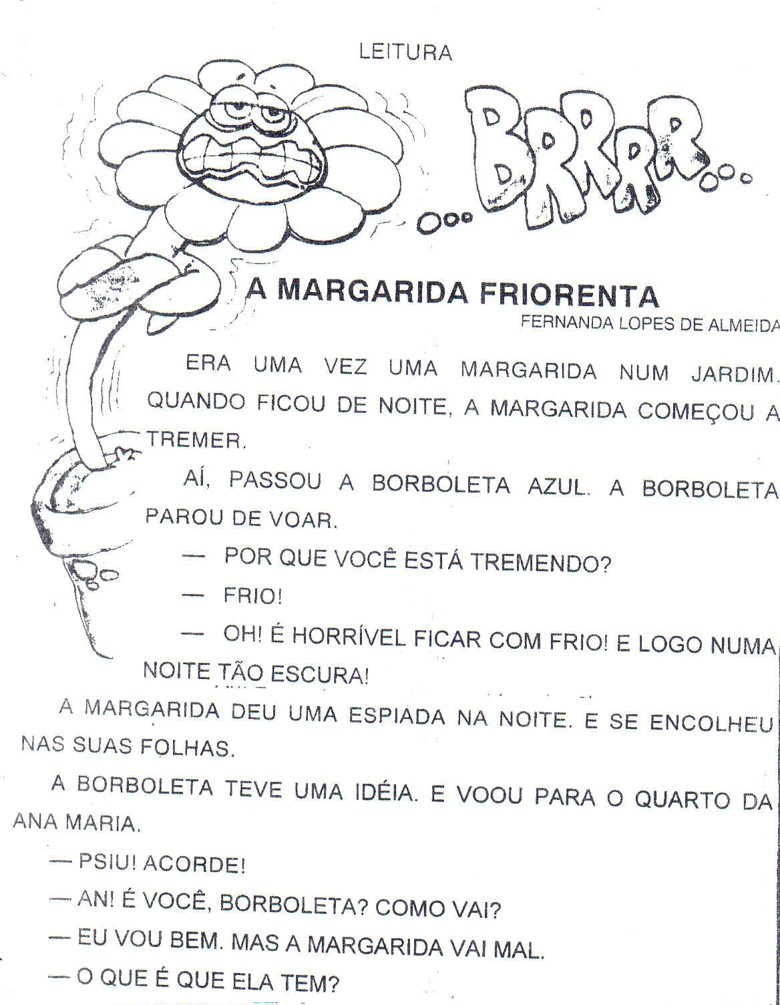

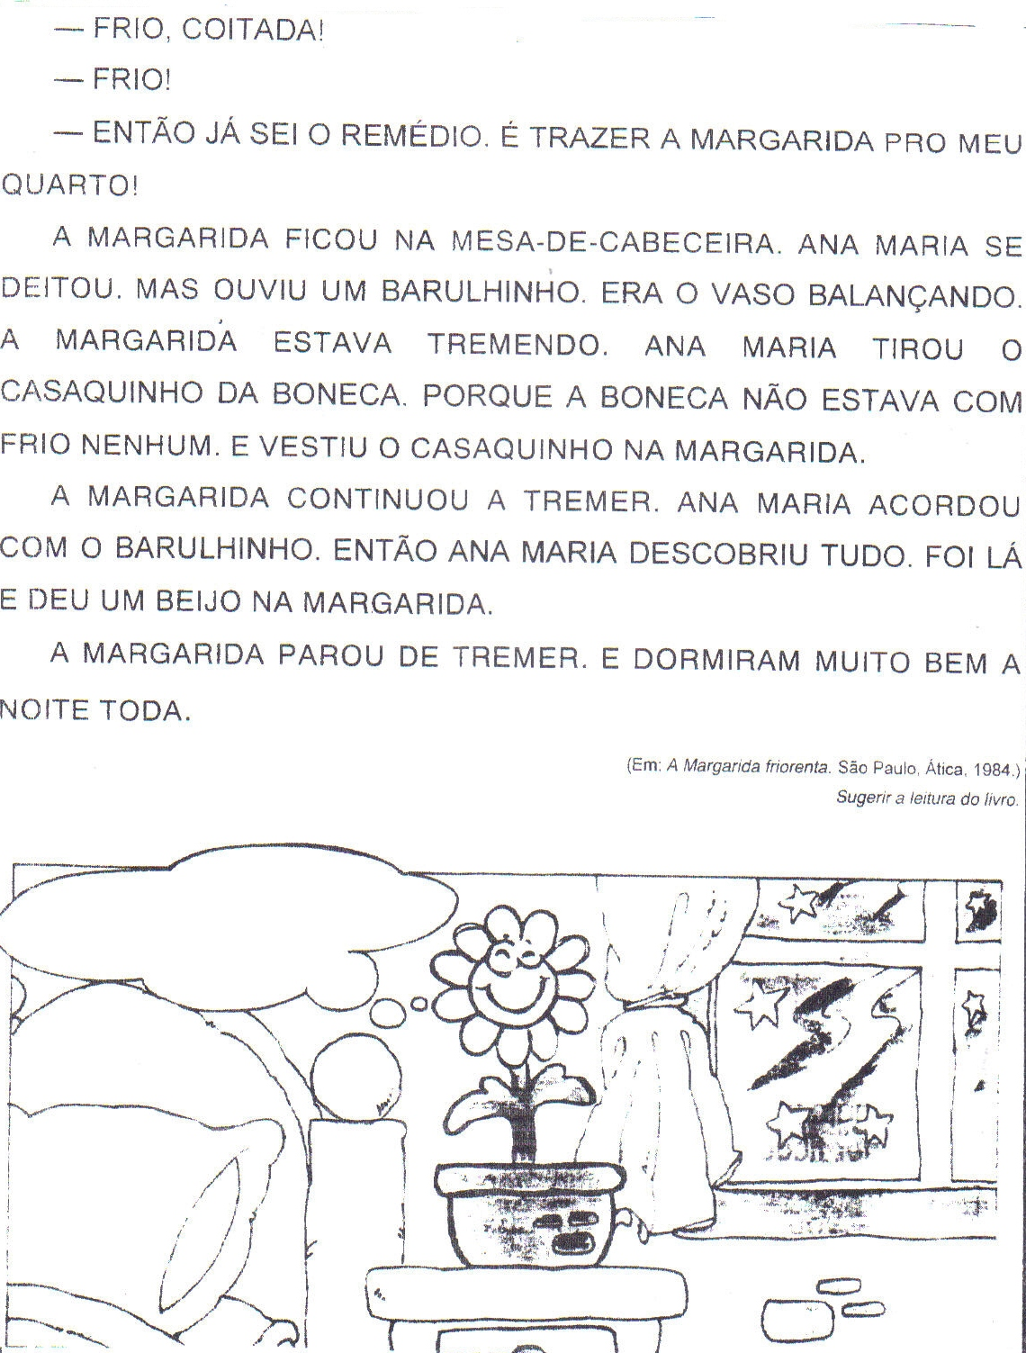

REPRESENTE A HITÓRIA DESENHANDO.

AULA -2
PINTE SOMENTE O QUADRADO ONDE ESTÁ ESCRITO O NOME DA HISTÓRIA: A MARGARIDA FRIORENTA.
O PATINHO FEIO

A MARGARIDA FRIORENTA
CINDERELA

AGORA COPIE O NOME DA HISTÓRIA NO ESPAÇO ABAIXO:
AULA -3
A MARGARIDA FRIORENTA
CONTE QUANTAS LETRAS TEM O NOME DA HISTÓRIA E ESCREVA O NÚMERO DENTRO DO QUADRADINHO:

ESCREVA TODOS OS NÚMEROS QUE VEM ANTES DO NÚMERO 19.
_____ _____ _____ _____ _____ _____ _____
____ _____ _____ _____ _____ _____ _____ _____ _____ _____ _____ _____ 19

PINTE DE AMARELO OS NÚMEROS E AZUL CLARO AS LETRAS:
A | 1 | G | 3 | 6 | U | O | 11 | 9
2 | L | 4 | U | K | 8 | 2 | Y | E
I | M | B | 5 | 9 | H | D | P | 3
9 | Q | 1 | U | S | W | 9 | 12 | S
F | 4 | 18 | C | 5 | 6 | 16 | M | 7

AULA-4 PARA PENSAR:
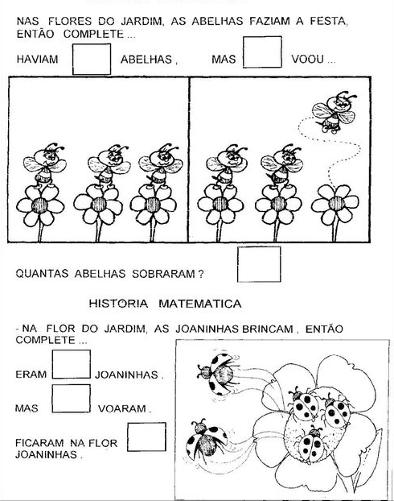

AULA – 5
APRENDENDO AS VOGAIS CANTANDO:
A - E - I - O - U
SUGESTÃO:MÚSICA PATATI PATATÁ A- E- I- O- U (you tube)
CIRCULE NO NOME DA HISTÓRIA TODAS AS VOGAIS QUE APARECEM:
A MARGARIDA FRIORENTA
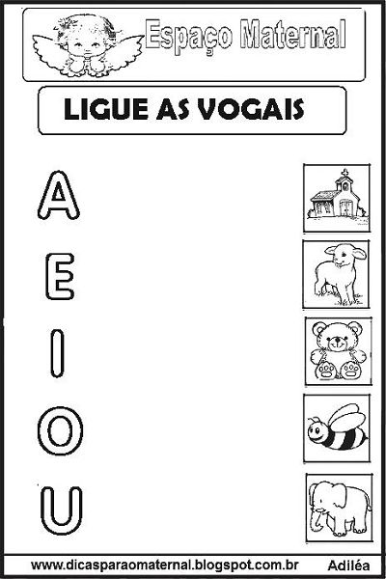
AULA -6
RECORTE TRÊS FIGURAS QUE INICIE COM CADA VOGAL E COLE DENTRO DO QUADRADO INDICADO:
A
E
A

I
O

U

AULA – 7
PINTE AS FLORES E CIRCULE A QUE APARECE NA HISTÓRIA: A MARGARIDA FRIORENTA.
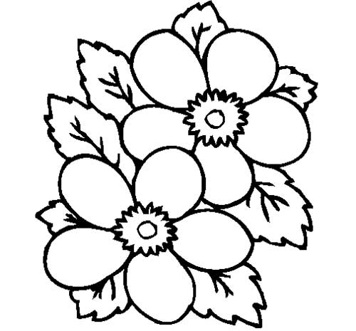
AGORA COM AJUDA DE ALGÚEM ESCREVA O NOME DA FLOR QUE VOCÊ CIRCULOU.
------------------------------------------------------------------------------------------------------------
CONTE QUANTAS LETRAS TEM ESTA PALAVRA E ESCREVA O NÚMERO DENTRO DO QUADRADINHO:

AGORA REPRESENTE A QUANTIDADE NO ESPAÇO ABAIXO.
AULA -8
PINTE O CAMINHO CERTO E AJUDE O MENINO A CHEGAR Á CASA DEZ SEGUINDO A SEQUÊNCIA CORRETA.
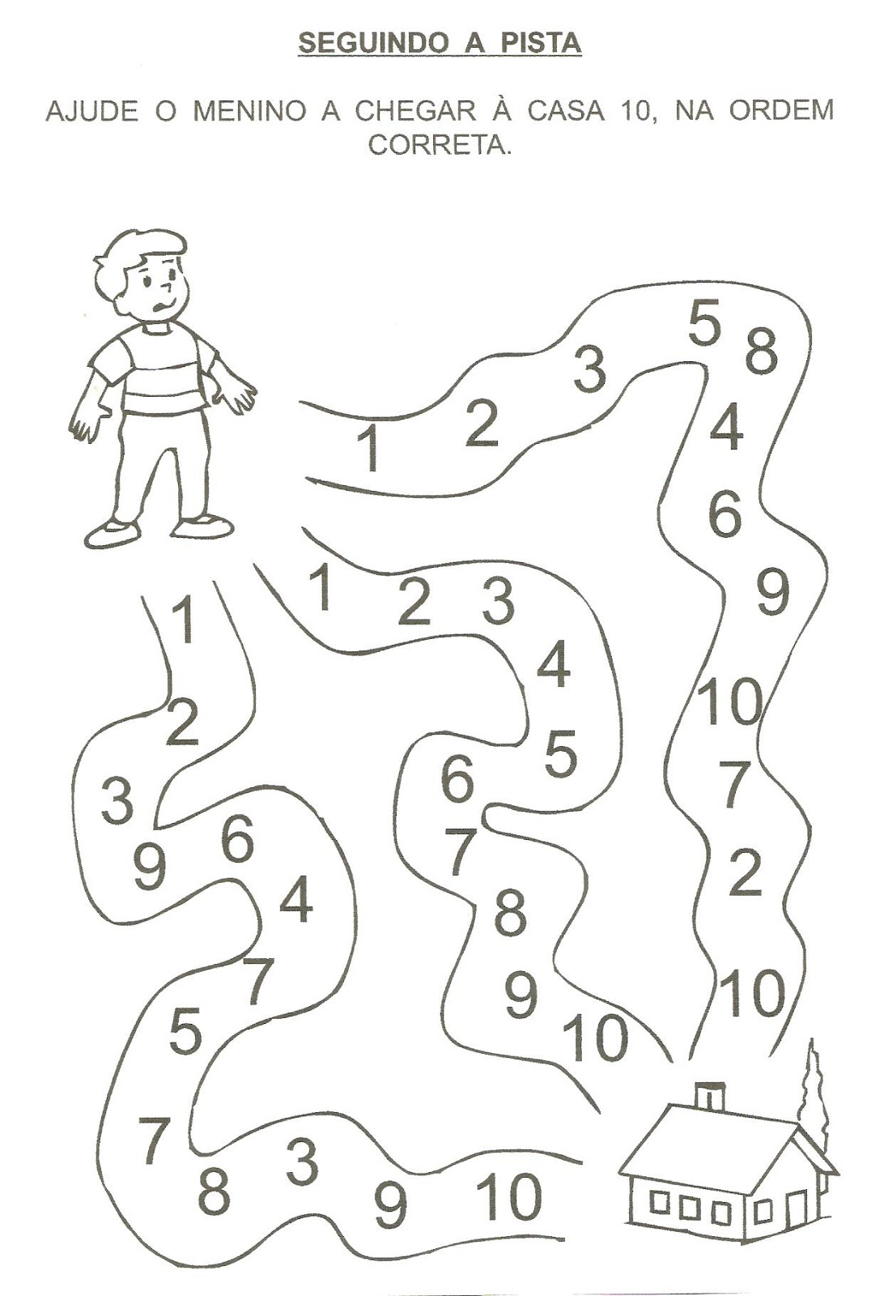

COPIE A SEQUÊNCIA DOS NÚMERO DO CAMINHO QUE VOCÊ PINTOU.
_____ _____ _____ _____ _____ _____ _____ _____ _____ _____.

AULA -9
VAMOS VER SE VOCÊ APRENDEU:

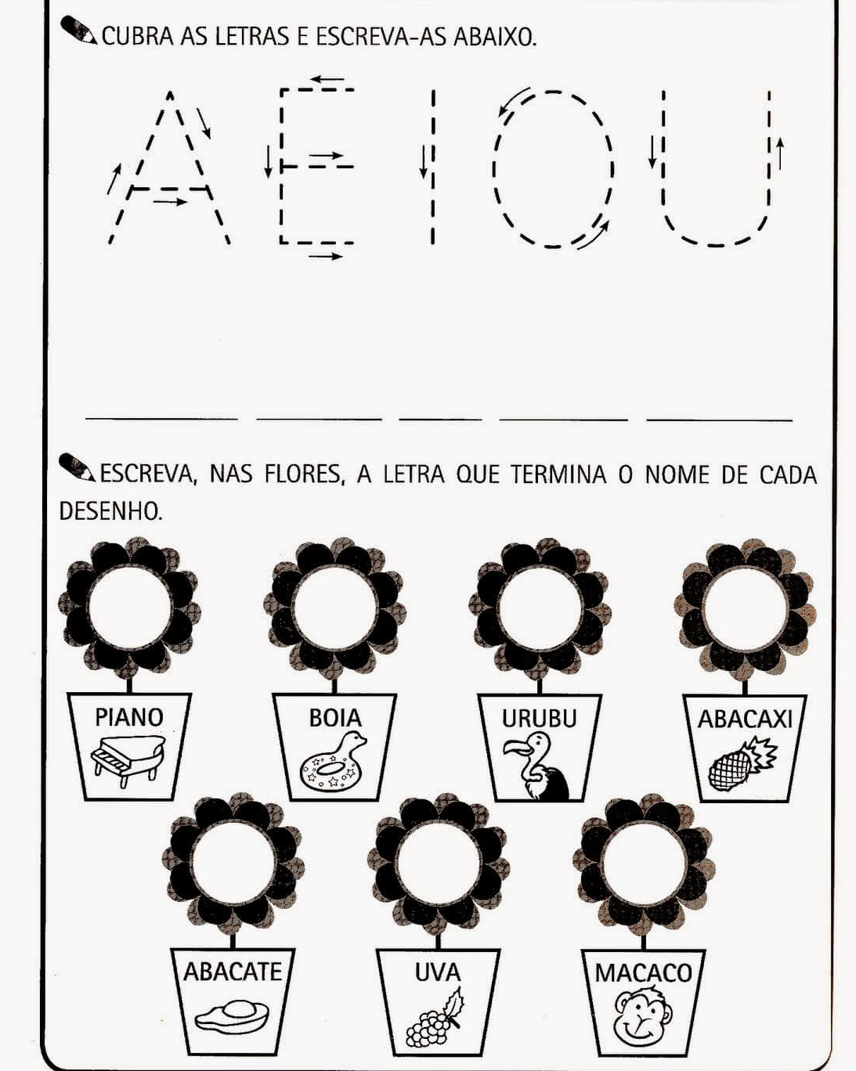
PINTE SOMENTE AS PALAVRAS QUE INICIAM COM AS VOGAIS:
CASA
ABACATE
BOTA

ELEFANTE
LATA
URSO

IGREJA
OVO
PATO

AULA - 10
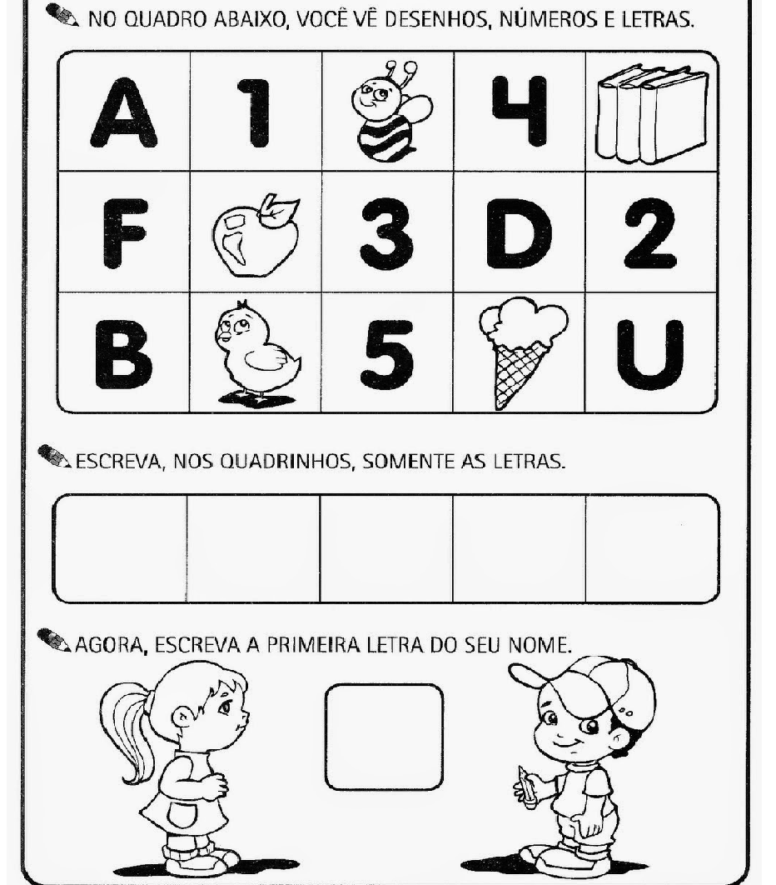

ESCREVA SEU NOME COMPLETO NO ESPAÇO ABAIXO:

